Villa Castelli, 11 de febrero del 2025

A LA SEÑORA

DIRECTORA DE LA ESCUELA N° 8 “PROVINCIA DE FORMOSA”

PROF. PINTO, ALEJANDRA

SU DESPACHO

Por la presente me dirijo a usted con el propósito de informar que, haré uso de licencia por razones particulares artículo 10.4 el día de la fecha 12 y 13 de febrero de 2025.

Agradezco de antemano su atención y quedo a la espera de su respuesta.

Atentamente,

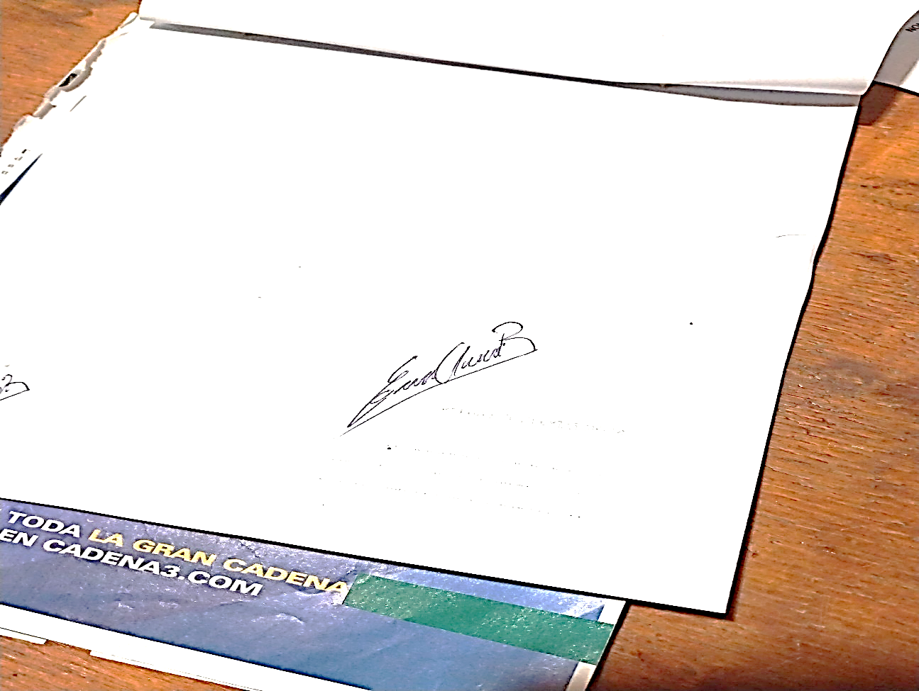

…………………………………………….

Firma

Prof. Bordón Gabriel

D.N.I N° 33.169.063

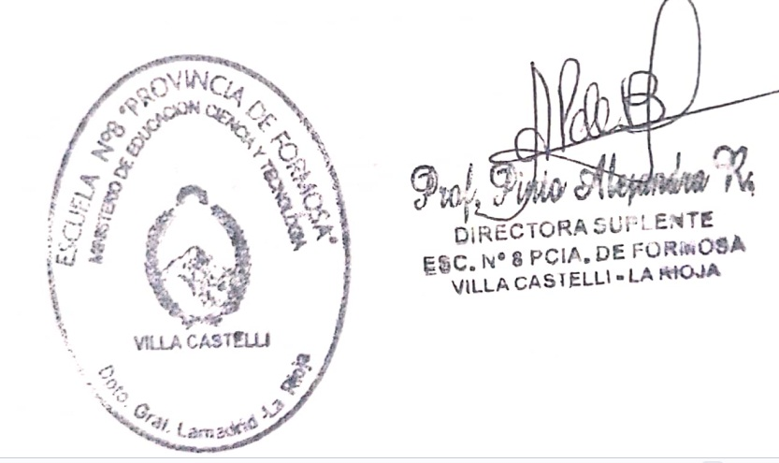Recibi: 17/02 /25

Horas: 11:29